Vitória da Conquista, 02 de maio de 2022

OF. Nº 167/2022 SECGERAL/CMVC

A Sua Senhoria o Senhor

**Kairan Rocha**

**Secretário de Serviços Públicos**

Senhor,

Encaminhamos a Sua Senhoria as seguintes **indicações**, aprovadas nos termos regimentais vigente em sessão ordinária realizada pela câmara Municipal. Ante o exposto, solicito o atendimento das referidas proposições e a devida resposta aos Ilustres Vereadores.

→ De autoria do vereador Adinilson Nascimento Pereira (MDB): 707/2022

→ De autoria do vereador Alexandre Garcia Araújo (PT): 651/2022, 733/2022, 734/2022, 735/2022

→ De autoria do vereador Antônio Ricardo Pereira dos Santos (PCdoB): 729/2022, 730/2022

→ De autoria do vereador Augusto Cândido Correia Santos (PSDB): 726/2022, 773/2022

→ De autoria do vereador Edjaime Rosa de Carvalho (MDB): 746/2022, 747/2022

→ De autoria do vereador Josenildo Freitas Nascimento (PSC): 762/2022, 804/2022, 805/2022

→ De autoria do vereador Luís Carlos Batista de Oliveira (MDB): 751/2022, 754/2022, 798/2022

→ De autoria do vereador Marcus Vinícius de Morais Oliveira (PODE): 693/2022, 795/2022

→ De autoria da vereadora Márcia Viviane de Araújo Sampaio (PT): 741/2022, 742/2022, 806/2022, 807/2022, 808/2022

→ De autoria do vereador Nelson Vieira Santos (DEM): 739/2022

→ De autoria do vereador Orlando de Oliveira Santos Filho (PRTB): 769/2022, 770/2022, 811/2022, 813/2022

**→** De autoria do vereador Williams Mu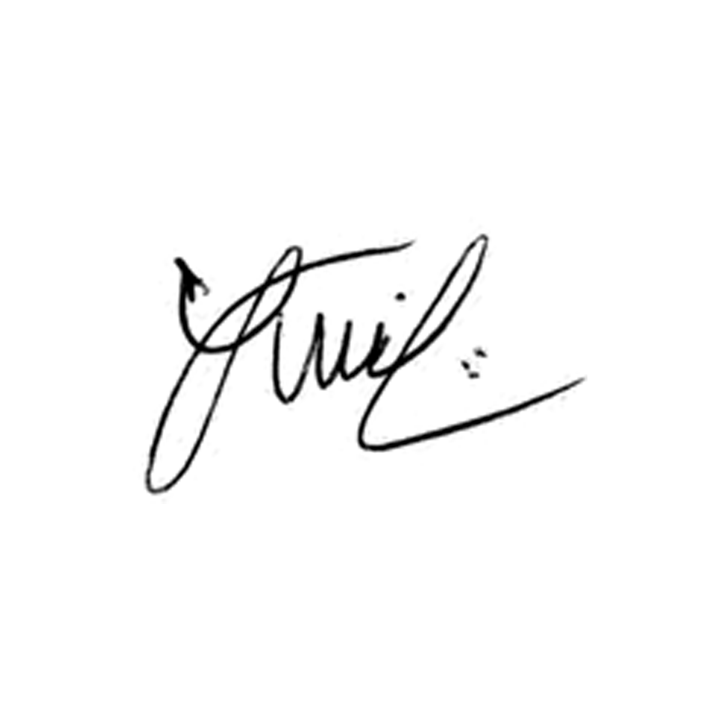niz dos Santos (AVANTE): 758/2022, 783/2022, 784/2022

**Luis Carlos Batista**

Presidente